**Báo Cáo Xử Lý Ảnh BT1**

**Bài 2.2**

**1.** **Tạo một ảnh 8-bits X1 có kích cỡ 200 × 300 chỉ gồm các điểm ảnh màu**

**đen. Đưa code MATLAB và ảnh vào báo cáo.**

* Code:

>> X = uint8(zeros(200,300));

>> imshow(X);

>> imsave

* Ảnh

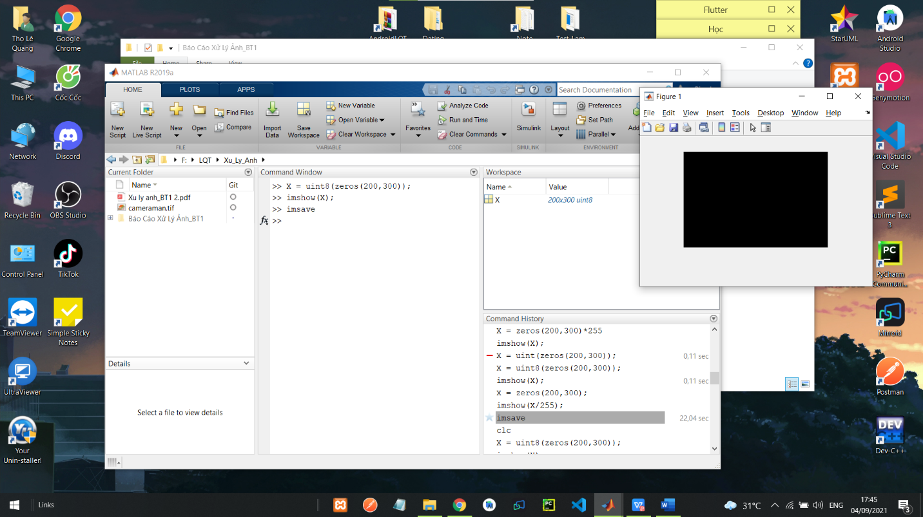

**Ảnh 2.2.1**

**2. Tạo một ảnh 8-bits có kích cỡ 200x300 chưa toàn các điểm ảnh màu trắng.**

**Đưa code MATLAB và ảnh vào báo cáo.**

* Code:

>> X = uint8(ones(200,300)*255);

>> imshow(X);

>> imsave

* Ảnh

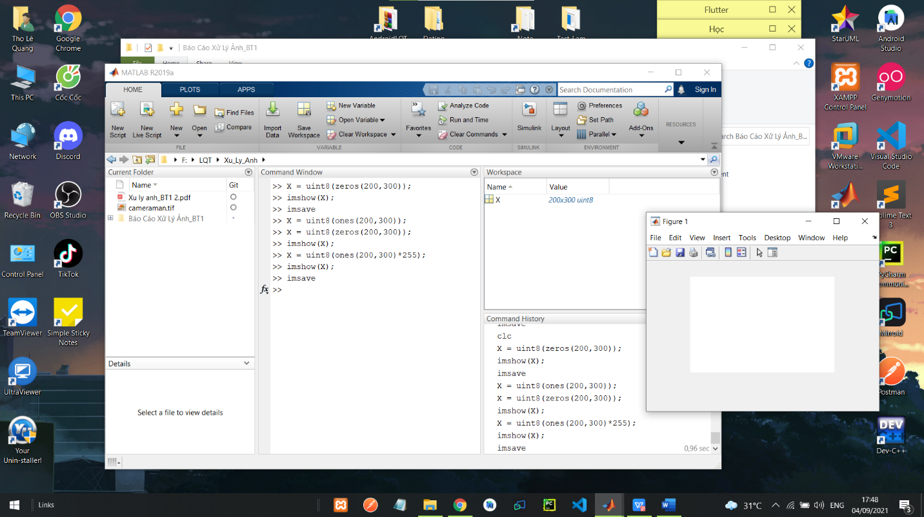

**Ảnh 2.2.2**

**3. Tạo một ảnh 8-bits có kích cỡ 200x300 chưa toàn các điểm ảnh màu xám**

**sáng (sinh viên tự chọn giá trị màu). Đưa code MATLAB và ảnh vào báo**

**cáo.**

* Code:

>> X = uint8(ones(200,300)*255*2/3);

>> imshow(X);

>> imsave

* Ảnh:

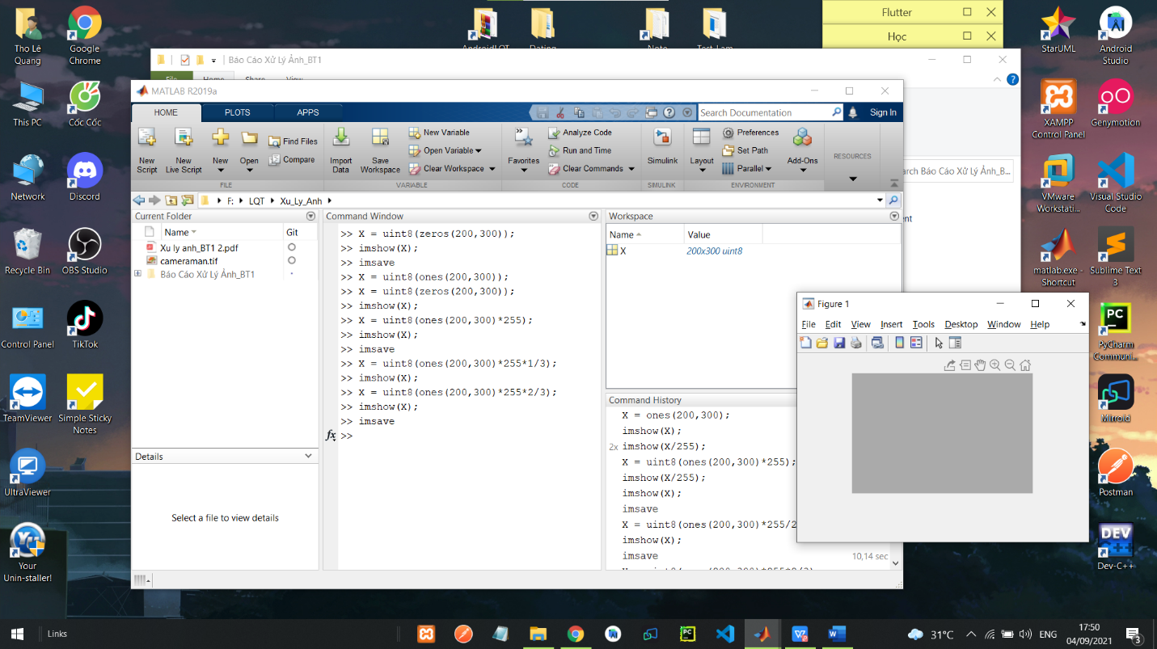

**Ảnh 2.2.3**

* do ảnh xám trắng nên thiên về màu trắng hơn

**4. Tạo một ảnh 8-bits có kích cỡ 200x300 chưa toàn các điểm ảnh màu xám**

**đậm (sinh viên tự chọn giá trị màu). Đưa code MATLAB và ảnh vào báo**

**cáo.**

* Code

>> X = uint8(ones(200,300)*255*1/3);

>> imshow(X);

>> imsave

* Ảnh:

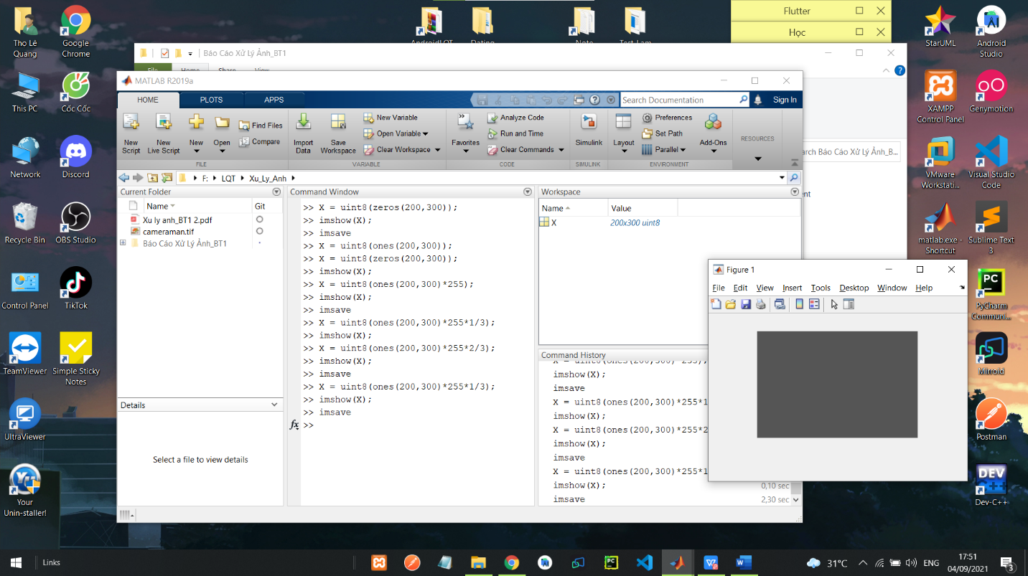

**Ảnh 2.2.4**

**\*** ảnh xám đậm nên thiên về màu đen hơn

**5. Tạo một ảnh 8-bits có kích cỡ 200x300 có nền màu xám sáng và có một**

**đường màu đen nằm ngang có độ dày 10 pixels (Vị trí của đường màu đen**

**do sinh viên tự chọn). Đưa code MATLAB và ảnh vào báo cáo.**

* Code:

>> X = uint8(ones(200,300)*255*2/3);

>> X(95:205, 1:300) = 75;

>> imshow(X);

>> imsave

* Ảnh

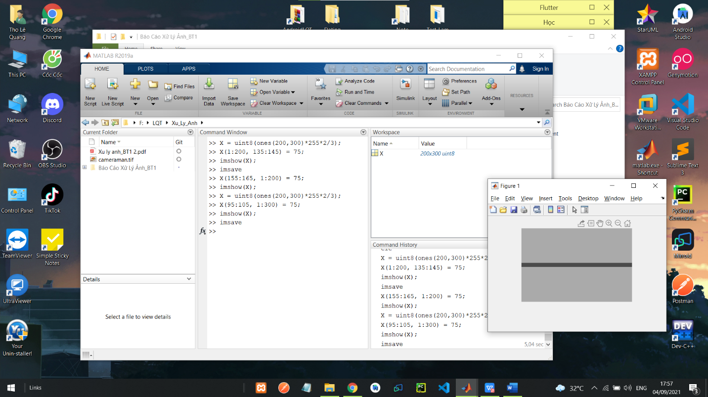

**Ảnh 2.2.5**

**6. Tạo một ảnh 8-bits có kích cỡ 200x300 có nền màu xám đậm, có một**

**đường màu đen nằm ngang có độ dày 10 pixels và một đường màu trắng**

**nằm dọc có độ dày 10 pixels. Các điểm nằm trong vùng giao nhau giữa**

**đường đen và trắng thì giữ nguyên màu xám đậm như màu nền. Đưa code**

**MATLAB và ảnh vào báo cáo.**

* Code:

>> X = uint8(ones(200,300)*255*1/3);

>> X(1:200, 135:145) = 200;

>> imshow(X);

>> imsave

* Ảnh:

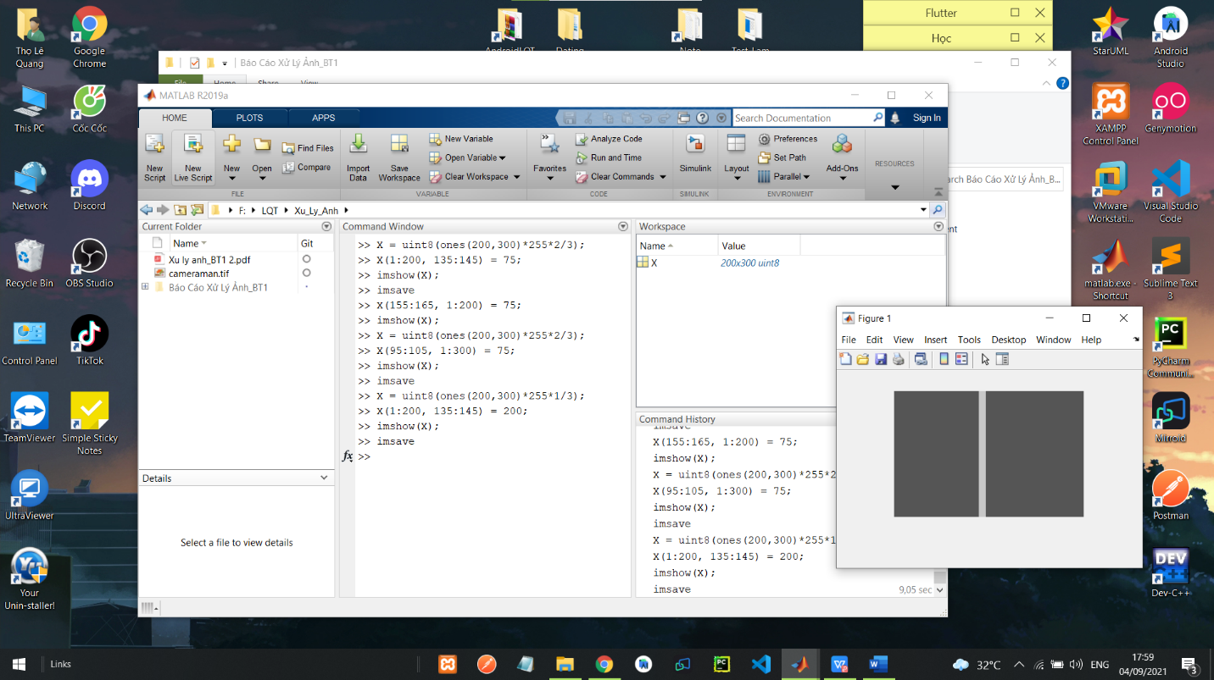

**Ảnh 2.2.6**

**7. Tạo một ảnh 8-bits có kích cỡ 200x300 có nền màu xám sáng và có một ô**

**màu đen nằm trong hình có kích cỡ 30x30. Đặt ô màu đen đó vào chính**

**giữa hình. Đưa code MATLAB và ảnh vào báo cáo.**

* Code:

>> X = uint8(ones(200,300)*255*2/3);

>> X(85:115, 135:165) = 75;

>> imshow(X);

>> imsave

* Ảnh:

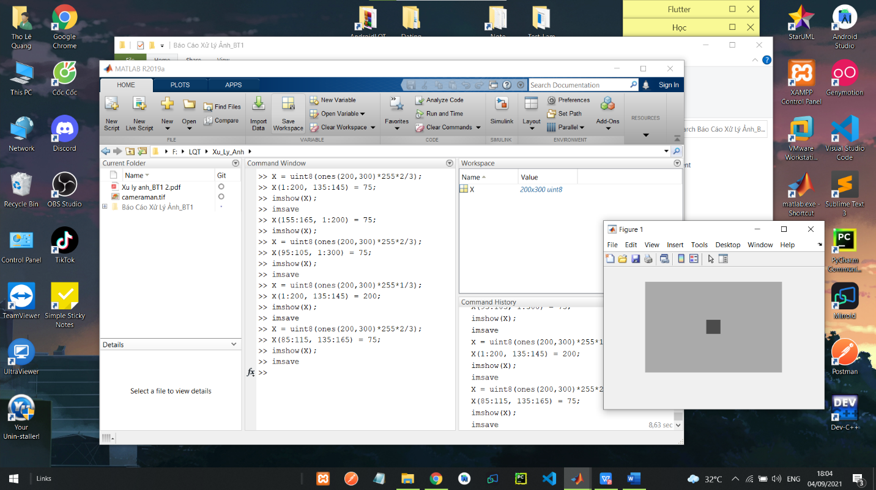

**Ảnh 2.2.7**

**Bài 3.2**

**1. Mở file ảnh cameraman.tiff, lưu vào ma trận X1. Chuẩn hoá ma trận**

**X1. Đưa code MATLAB vào báo cáo.**

**Để đọc ảnh trong MATLAB chúng ta dùng các câu lệnh sau:**

* Code:

**>> X1 = imread('cameraman.tif');**

**>> X1 = double(X1);**

**>> imshow(X1/255);**

* Ảnh:

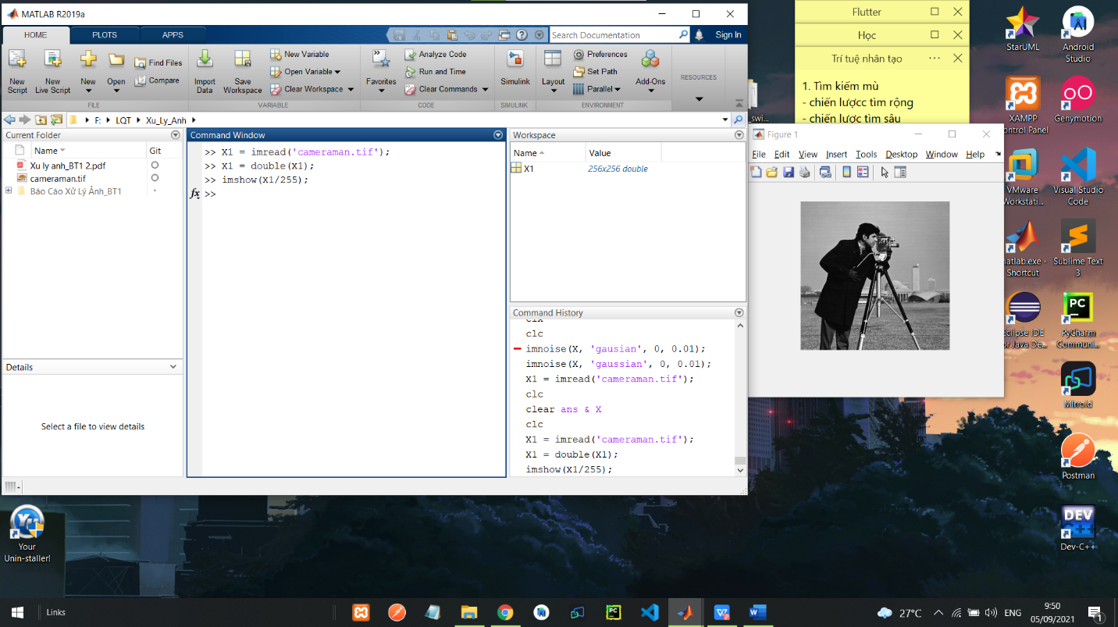

**Ảnh 3.2.1**

**2. Thêm vào X1 một nhiễu Gausse với trung bình 0 và phương sai 0.01 và**

**lưu ảnh mới vào ma trận X2. Đưa code và ảnh X2 vào báo cáo. Thử thay**

**đổi phương sai xem có ảnh hưởng gì đến chất lượng ảnh?**

* Code:

>> X2 = imnoise(X1/225, 'gaussian', 0, 0.01);

>> imshow(X2);

* Ảnh:

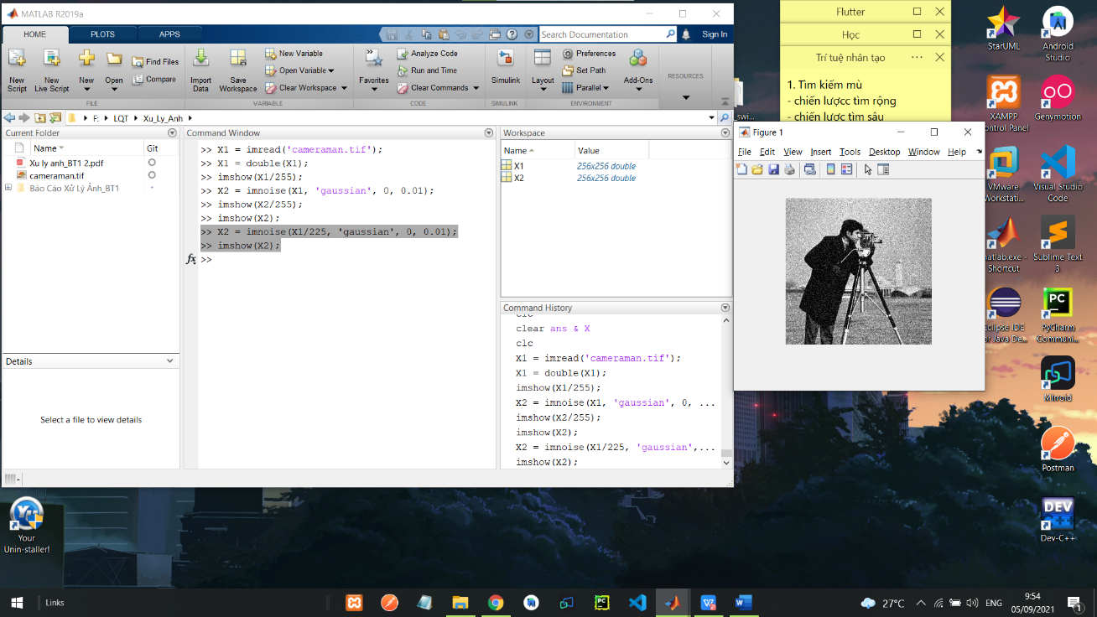

* Độ lớn cửa phương sai tỉ lệ thuận với độ noise của ảnh

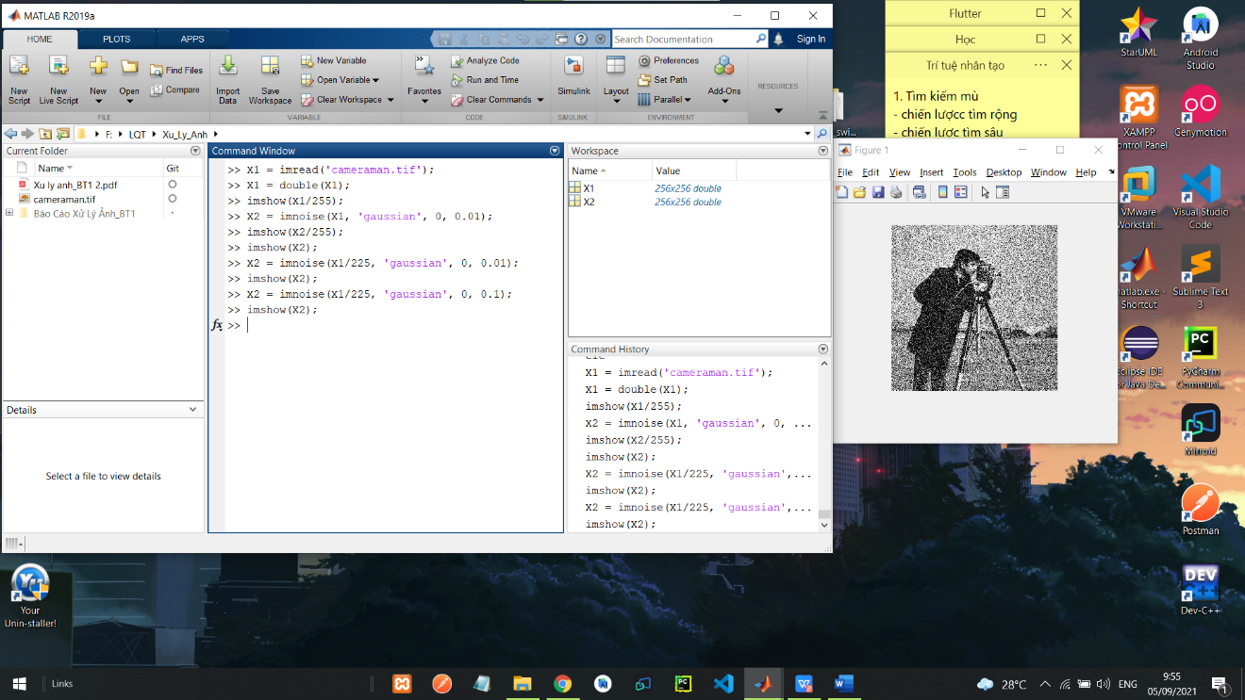

**3. Thêm vào X1 một nhiễu muối tiêu với tỉ lệ p = 0.05 và lưu vào ma trận**

**X3. Đưa code và ảnh X3 vào báo cáo. Thử thay đổi p xem có ảnh hưởng**

**gì đến chất lượng ảnh.**

* Code:

>> X3 = imnoise(X1/225, 'salt & pepper', 0.05);

>> imshow(X3);

* Ảnh:

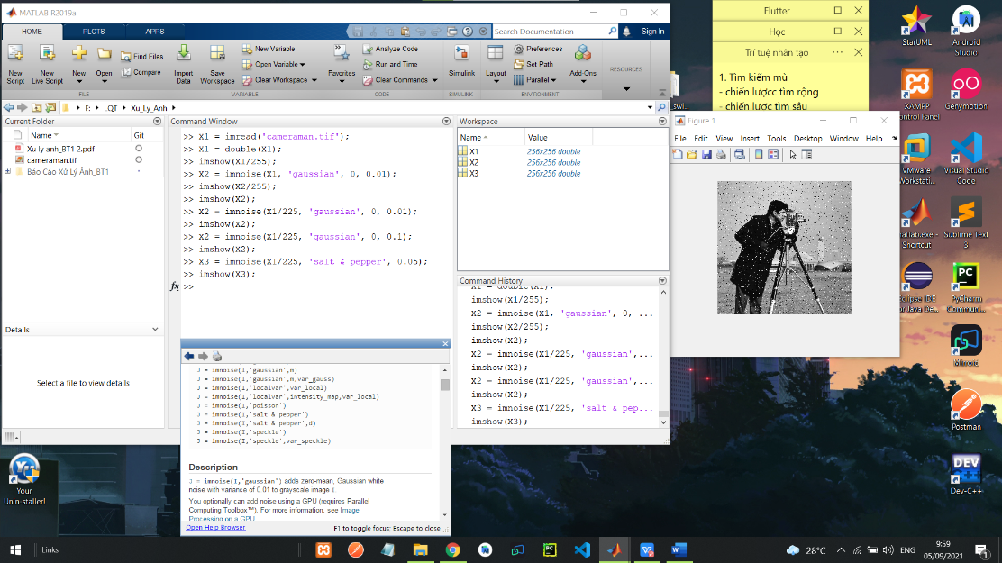

**4. Vẽ trên một đồ thị giá trị các điểm ảnh tại hàng 128 của X1, X2, X3. Đưa**

**code và đồ thị vào báo cáo. Nhận xét về đồ thị thu được.**

* Code:

>> plot(1:256, X1(128,:));

>> hold on

>> plot(1:256, X2(128,:)*255, 'g');

>> plot(1:256, X3(128,:)*255, 'r');

* Ảnh:

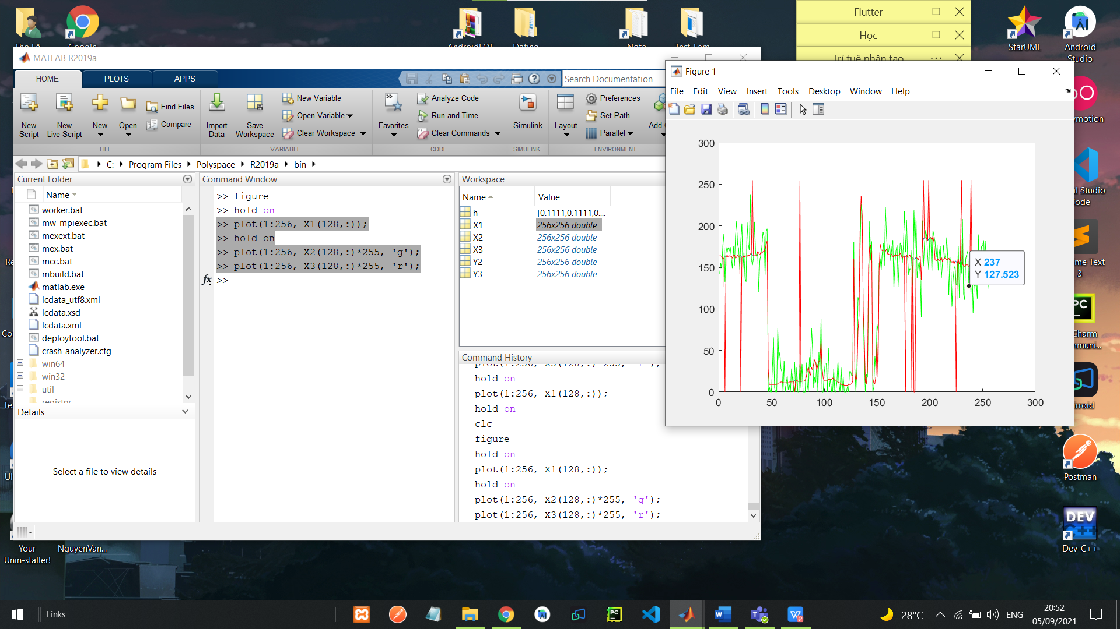

**Ảnh 3.3.4**

**\*** Đồ thị của X1 và X3 gần nhưu trùng nhau

**Bài 4.2**

**1. Áp dụng bộ lọc trung bình 3 × 3 với ảnh X2 ở phần trước và lưu vào ma**

**trận Y 2. Đưa code và ảnh Y 2 vào báo cáo. Nhiễu của ảnh X2 có được lọc**

**hiệu quả không?**

* Code:

>> h = fspecial('average',[3 3]);

>> Y2 = imfilter(X2, h, 'replicate');

>> imshow(Y2);

* Ảnh:

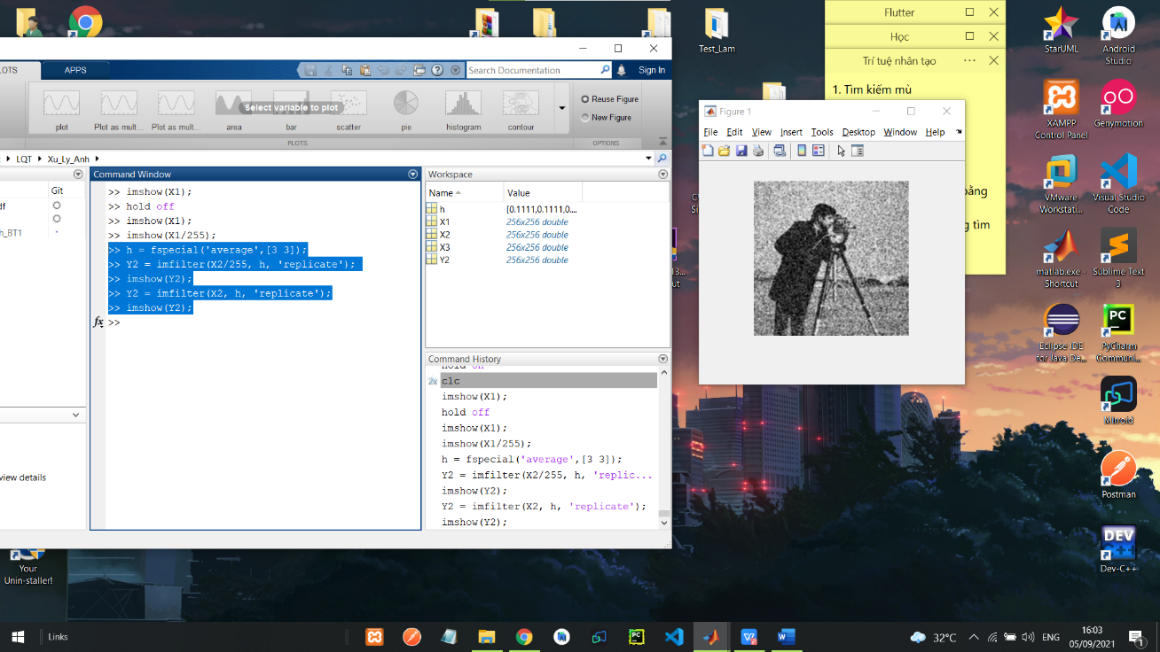

**Ảnh 4.2.1**

* Ảnh X2 sau khi qua bộ lọc trung bình thì nhiễu thậm chí không giảm mà còn lan rộng ra các điểm lân cận

**2. Áp dụng bộ lọc trung vị 3 × 3 với ảnh X3 ở phần trước và lưu vào ma**

**trận Y 3. Đưa code và ảnh Y 3 vào báo cáo. Nhiễu của ảnh X3 có được lọc**

**hiệu quả không**

* Code:

>> Y3 = medfilt2(X3, [3 3]);

>> imshow(Y3);

* Ảnh:

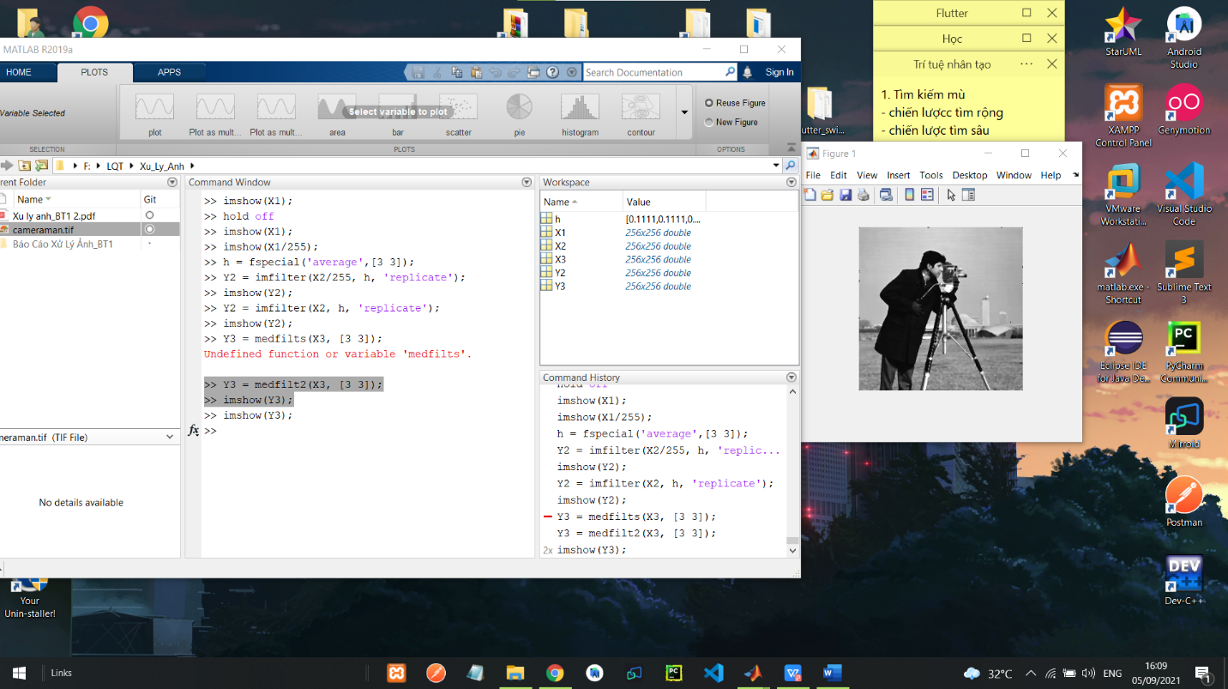

**Ảnh 4.2.2**

**\*** Sau khi X3 qua lọc trung vị thì nhiễu được khử hoàn toàn

**3. Tính PSNR với hai phép khử nhiễu ở câu 2 và 3 (tương đương với việc**

**tính PSNR của Y2, Y3 với X1). Đưa giá trị của PSNR vào báo cáo.**

* Code:

>> X1 = imread('cameraman.tif');

>> X2 = imnoise(X1, 'gaussian',0,0.01);

>> X3 = imnoise(X1, 'salt & pepper',0.05);

>> h = fspecial('average', [3 3]);

>> Y2 = imfilter(X2, h, 'replicate');

>> Y3 = medfilt2(X3, [3 3]);

>> PSNR1 = psnr(Y2, X1);

>> PSNR2 = psnr(Y3, X1);

* PSNR1 = 24.3506
* PSNR2 = 26.5186

**4. Thử khử nhiễu ảnh X2 và X3 với các bộ lọc sau:**

**• Lọc trung bình với kích thước bộ lọc lần lượt là: 3 × 3, 5 × 5, 7 × 7.**

**• Lọc Gausse với độ lệch chuẩn lần lượt là 2, 1.5, 1, 0.5.**

**• Lọc trung vị với kích thước bộ lọc lần lượt là: 3 × 3, 5 × 5, 7 × 7.**

**Đưa giá trị PSNR của mỗi lần thử vào báo cáo dưới dạng bảng.**

|  |  |  |  |  |  |  |  |
| --- | --- | --- | --- | --- | --- | --- | --- |
| **Kích thước** | **Độ lệch chuẩn** | **Lọc trung bình** | | **Lọc Gaussian** | | **Lọc trung vị** | |
| **3x3** | **2** | 24.3627 | 21.3241 | 23.2838 | 22.8679 | 24.1643 | 26.6604 |
| **5x5** | **1.5** | 22.6278 | 22.2893 | 23.7620 | 23.2524 | 22.9719 | 23.6307 |
| **7x7** | **1** | 21.4967 | 213241 | 24.7912 | 23.8973 | 22.2437 | 21.9246 |
|  | **0.5** |  |  | 23.7588 | 21.3714 |  |  |
| **X2** | | **V** |  | **V** |  | **V** |  |
| **X3** | |  | **V** |  | **V** |  | **V** |

**Bảng giá trị PSNR qua các phép thử**